Señores
JUZGADO OCTAVO ADMINISTRATIVO ORAL DEL CIRCUITO DE CALI
of02admcali@cendoj.ramajudicial.gov.co
E.S.D.

PROCESO: REPARACIÓN DIRECTA
RADICACIÓN: 76001-33-33-008-2020-00065-00
DEMANDANTES: CARLOS ALBERTO SALGUERO CASANOVA Y OTROS
DEMANDADOS: DISTRITO ESPECIAL DE SANTIAGO DE CALI
LLAMADA EN GARANTÍA: ASEGURADORA SOLIDARIA DE COLOMBIA, CHUBB SEGUROS
COLOMBIA S.A., SBS SEGUROS COLOMBIA S.A. Y HDI SEGUROS COLOMBIA S.A.

GUSTAVO ALBERTO HERRERA ÁVILA, identificado con cédula de ciudadanía No. 19.395.114 de Bogotá, abogado titulado y en ejercicio, portador de la tarjeta profesional No. 39.116 del Consejo Superior de la Judicatura, actuando en mi calidad de apoderado general de HDI SEGUROS COLOMBIA S.A. procedo a interponer RECURSO DE APELACIÓN en contra de la Sentencia de primera instancia No. 035 del 28 de febrero de 2025, de conformidad con lo siguiente:

- OPORTUNIDAD

Mediante Sentencia No. 035 del 28 de febrero de 2025, el despacho resolvió en primera instancia el proceso de reparación directa de la referencia. Dicha providencia fue notificada el 4 de marzo de 2025.

De conformidad con el artículo 247 de la Ley 1437 del 2011, el término para interponer el recurso de apelación en contra de la sentencia de primera instancia será de diez (10) días siguientes a la notificación. En este sentido, la Sentencia fue notificada el 4 de marzo de 2025, por lo que el término corre desde el 5 de marzo de 2025 hasta el 18 de marzo de 2025. Por lo anterior, el presente escrito se radica dentro del término previsto.

- FRENTE A LA SENTENCIA DE PRIMERA INSTANCIA

El Juzgado 1° Administrativo Oral del Circuito de Cali mediante Sentencia No. 035 del 28 de febrero de 2025 resolvió:
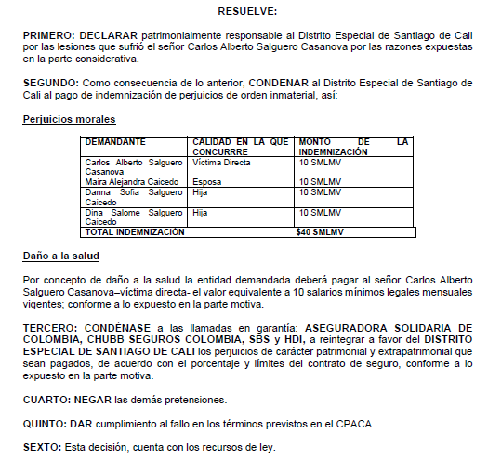

Lo anterior, con fundamento en lo siguiente:

“En el presente asunto, contrario a lo planteado por la accionada y por los llamados en garantía, el Despacho considera que el Informe Policial de Accidente de Tránsito IPAT, es un documento pertinente para acreditar las características viales y la tesis presuntiva de las circunstancias de tiempo, modo y lugar en que ocurrió el accidente, del cual se logra verificar de manera diáfana que el 26 de septiembre de 2019, el señor Carlos Alberto Salguero Casanova, mientras de desplazaba en motocicleta, sufrió un accidente de tránsito en la calle 36 con carrera 42B de la ciudad de Cali, a causa de un hueco en la vía. El documento también consignó las características de la vía y la presencia y dimensión del hueco que generó la colisión, así como las lesiones que padeció la víctima, de lo que se colige la relación causal con la omisión al deber de mantenimiento y reparación vial a cargo del Distrito de Cali.

Lo anterior también se corroboró con la asistencia médica que recibió el señor Salguero Casanova, pues de la historia clínica se extrae que el 26 de septiembre de 2019, en horas de la noche, se reportó su ingreso al centro médico con lesiones producidas por accidente de tránsito, por las que tuvo que ser intervenido quirúrgicamente y permaneció hospitalizado durante varios días.

Adicionalmente, se trajo al debate probatorio dos testigos presenciales de los hechos que rindieron declaraciones sobre el particular; relatos a los que se les dará plena credibilidad, pues sus dichos fueron detallados, claros, precisos y certeros frente a las circunstancias en que se produjo el accidente. Y, además, al ser contrastados, coindicen con el Informe Policial del Accidente de Tránsito que reposa en el plenario. Sobre lo dicho por los testigos presenciales, el Juzgado pone de presente que no fueron tachados por la parte demandada ni por las llamadas en garantía, por lo que su dicho se toma como elemento probatorio relevante para establecer las circunstancias en que se produjo el accidente de tránsito.

En el contexto descrito, para el Despacho es claro que el accidente de tránsito en el que resultó lesionado el demandante se produjo por un hueco en una vía urbana de la ciudad de Cali cuyo mantenimiento y reparación se encuentra a cargo de la entidad accionada. Por tanto, el daño padecido por el señor Carlos Alberto Salguero Casanova es fáctica y jurídicamente imputable al Distrito Especial de Cali, en tanto no cumplió con los deberes de señalizar y advertir el peligro que representaba el hueco y menos el de mantenimiento y reparación de la vía, circunstancias que no fueron desvirtuadas por la entidad en el curso del proceso.”

En este sentido, respecto a los hechos ocurridos el 26 de septiembre, el Despacho declaró patrimonialmente responsable al Distrito Especial de Santiago de Cali y lo condenó al pago de indemnización de perjuicios inmateriales, incurriendo en error debido a que, con las pruebas obrantes en el proceso, no era procedente concluir la responsabilidad del estado, pues, se les dio una valoración inadecuada y no se acreditaron las circunstancias de tiempo, modo y lugar de manera efectiva y determinante.

Por tal razón, presento las siguientes:

- RAZONES DE INCONFORMIDAD FRENTE A LA DECISIÓN DE PRIMERA INSTANCIA

- INADECUADA VALORACIÓN DEL MATERIAL PROBATORIO PARA DETERMINAR LA CAUSA DEL SINIESTRO

En relación con el Informe Policial de Accidentes de Tránsito, el artículo 149 de la Ley 169 de 2002, establece la información que debe ir contenida en el mismo. En particular, señala que se deben incluir aspectos como el “Estado de la vía, huella de frenada, grado de visibilidad, colocación de los vehículos y distancia, la cual constará en el croquis levantado”, entre otros elementos técnicos los cuales no se encuentran diligenciados en el IPAT, ni en el croquis No. A000991576, allegados junto con la demanda.

La omisión de esta información conlleva a que no se cuente con una reconstrucción detallada y objetiva sobre los hechos, generando incertidumbre sobre cómo ocurrió realmente el siniestro. Ello implica que no hay conocimiento o descripción de las circunstancias de modo en que ocurrieron los hechos, es decir, no hay un esclarecimiento de los hechos materia de discusión en el presente proceso, en tanto a que el informe elaborado no permite determinar con certeza y de forma concluyente que la presencia del hueco en la vía haya sido la causa del presunto accidente o que haya alterado la velocidad o dirección del vehículo, más allá de la simple hipótesis consignada en el campo 11 del informe (“306 – Hueco en la vía”).

Si bien en el croquis se indica la existencia de un hueco, así como la dirección de la moto en relación con este (imagen adjunta), dicha referencia gráfica no implica por sí misma, que la causa efectiva de la caída, sea el hueco. En tal sentido, no puede descartarse la concurrencia de otros factores que pudieron haber incidido en la caída del demandante, lo que refuerza la falta de certeza en cuanto a la relación de causalidad entre el estado de la vía y el siniestro alegado.
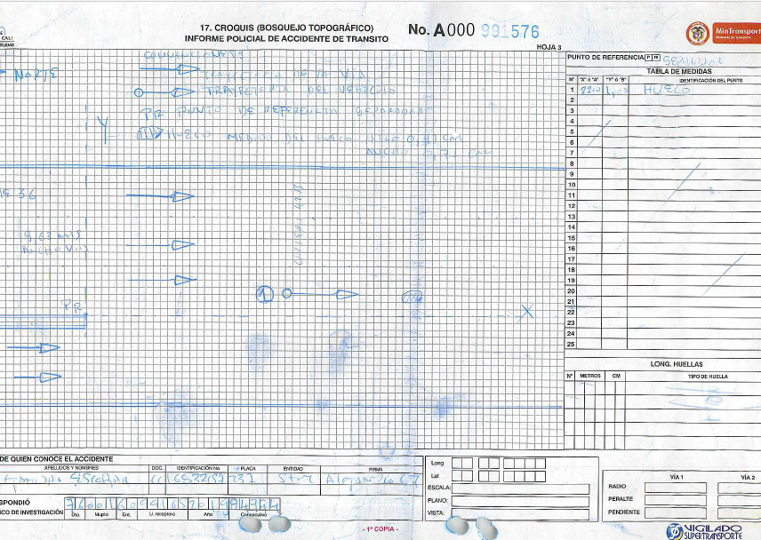

En este sentido, tal como lo establece el título III, capítulo V, del Manual de Diligenciamiento del Informe Policial de Accidente de Tránsito, dicha hipótesis del accidente implica que: “Una vez terminadas: - Las indagaciones y el análisis de los elementos materiales de prueba. - Evidencia física. - Determinación de ruta de los participantes. - Punto y lugar de impacto. - Análisis preliminar de la dinámica del accidente (antes, durante y después) de acuerdo con los impactos y posición final de los vehículos y las víctimas y demás elementos. - Análisis de velocidades (en lo posible). - Posible violación a las normas de tránsito”, se pueda determinar una hipótesis del accidente, sin embargo, dicho informe carece de esta información pertinente y necesaria, así como tampoco se agrega en el campo de observaciones, no siendo posible concluir las circunstancias de hecho del siniestro.

Adicionalmente, la fecha de ocurrencia del hecho es el 26 de septiembre de 2019 a las 18:50 PM, sin embargo, el levantamiento se realizó a las 23:35 PM, es decir, se hizo más de 4 horas después de que ocurrió el siniestro, lo cual quiere decir, que el funcionario diligenció el IPAT conforme a la información suministrada por el demandante, perdiendo así su objetividad y convirtiéndose en una construcción basada en versiones posteriores. Además, el transcurso tan amplio de tiempo pudo generar alteraciones en la escena del accidente, siendo aún más difícil, que este reflejara con precisión el siniestro.

Aunado a lo anterior, la Corte Constitucional ha establecido que “el informe policial de accidente de tránsito no es un informe pericial, sino un informe descriptivo. Este informe, a su vez, tiene unos criterios de evaluación propios, que no son los establecidos por el CPG o el CPACA para este tipo de prueba. Esta evaluación implica, entre otras, que la ratificación del informe debe hacerse según el protocolo establecido en el manual, es decir, que las preguntas planteadas en el proceso deben estar orientadas a establecer si el agente se ciñó al protocolo. Asimismo, el hecho de que el manual del diligenciamiento entienda que el informe policial de accidente de tránsito puede hacer parte de un proceso, implica que aquel debe ser considerado como un material probatorio, el cual se revisa en conjunto con otras pruebas.”,

Así las cosas, no es un dictamen pericial, ni un documento con valor concluyente sobre la forma en que ocurrieron los hechos, es un informe descriptivo basado en lo que el funcionario observa después de la ocurrencia del siniestro. El funcionario que lo diligencia no es un testigo presencial, por ende, lo diligenciado en el IPAT no necesariamente corresponde con la realidad material de la ocurrencia de los hechos, pues este registra la información en el formulario conforme a lo que le fue relatado por parte del demandante.

Adicionalmente, el agente no fue citado a la audiencia, por ende, no se pudo corroborar que la información diligenciada en el informe fuese la correcta.

En este sentido, en la decisión de primera instancia, el Despacho no ahonda en el contenido del informe de tránsito, omitiendo valorar su propia falta de información y la posibilidad de que no refleje con certeza la veracidad del siniestro. Incurriendo así en una apreciación incompleta del material probatorio.

- INEFICACIA PROBATORIA DE LOS TESTIMONIOS DE LIBARDO ASTUDILLO ORTÍZ Y PATRICIA PAREDES
Respecto a los testimonios de los señores Libardo Astudillo Ortiz y Patricia Paredes, es fundamental resaltar que el IPAT (en adelante, Informe) allegado al proceso no es congruente ni consistente con la presencia de estos en el lugar de los hechos, debido a que no se dejó constancia de la existencia de testigos presenciales del siniestro en el Informe, tal como se evidencia en el campo 12 del mismo:
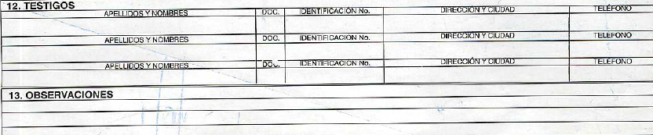
Sin embargo, los señores Libardo Astudillo Ortiz y Patricia Paredes, afirmaron haber estado presentes en el momento del accidente. Esta inconsistencia es muy relevante, pues plantea dudas sobre la rigurosidad con la que se llevó a cabo el procedimiento de levantamiento del IPAT.

Esta omisión no puede considerarse como un detalle menor por cuanto el Despacho fundamentó su decisión en el testimonio de los ya mencionados y compromete la veracidad de sus relatos. La falta de concordancia entre el contenido del informe y los testimonios conlleva a una gran incertidumbre sobre la manera en que se llevó a cabo el estudio de los diferentes factores que llevaron a la hipótesis planteada por parte del agente.

No se logra entonces una reconstrucción fiel de los hechos a partir del informe. Además, el hecho de que los testigos no figuren en la informe afecta la idoneidad de estos para esclarecer las circunstancias en las que ocurrió el accidente.

Por el contrario, si se parte de la hipótesis bajo la cual los testigos efectivamente estuvieron en el lugar de los hechos, esto conlleva a inferir que el informe no refleja de forma completa la realidad de los hechos, y, por tanto, su contenido no puede ser considerado como una prueba suficiente y determinante para concluir la forma en que ocurrió el siniestro, pues pudieron ser omitidas otras circunstancias igualmente o más relevantes.

Sumado a lo anterior, los testimonios son contradictorios entre sí, tal como veremos:

- Incongruencia #1:

Testimonio de Libardo Astudillo Ortiz:
Minuto 13:36: Despacho pregunta:
R: “Bien, yo salí a hacer una diligencia tipo 6:50 de la tarde con mi esposa, iba en mi moto y allí salimos de puerto rellena, íbamos, eso fue en la calle 36 con carrera 42, cuando de repente pasamos y un hombre se precipitó al piso, paramos la moto y de inmediatamente para tratar de auxiliar, entonces lo vimos allí tirado, no hicimos nada porque no tenemos conocimiento en cuestión de mover un cuerpo cuando se accidenta en eso llegó una patrulla 2 agentes de policía tomaron el control del del caso, y entonces él pidió que por favor, llamáramos a un familiar, de inmediato lo hicimos. Se presentó su esposa, ya la policía ha llamado la ambulancia, la cual llegó prontamente, ya lo tomaron, lo subieron en la camilla, ya llegó su esposa, o metieron a la camilla (…) nosotros continuamos nuestro camino, eso es todo lo que puedo decir.”

Testimonio de Patricia Paredes:
Minuto 46:23: Despacho pregunta:
¿Usted qué recuerda que de ese accidente que tuvo el señor Carlos Alberto?
R: Recuerdo que íbamos por la autopista Simón Bolívar y yo iba obviamente de parrillera con mi esposo, él iba conduciendo su moto y vimos como una moto se fue al piso a causa de un hueco que había en ese momento en la vía y, pues, normalmente con nosotros somos de salir a auxiliar a ver qué pasó con la persona y eso hicimos, nos detuvimos. Detuvimos la marcha y vimos y acudimos a auxiliar al señor, a ver qué le había pasado.

Despacho pregunta: En ese momento ¿Usted conocía el señor Carlos Alberto?
R: No, señora, no lo conozco. O sea, lo conozco nomás de llamadas, presencial, no.

Ambos testimonios son incongruentes por cuanto mientras que uno de los declarantes afirma la presencia de la señora Maira Alejandra Caicedo, identificándola como la esposa del señor Carlos Alberto Salguero Casanova, la testigo Patricia Paredes no hace mención alguna respecto a la presencia del aquella en el lugar de los hechos, lo cual genera dudas respecto a la forma y precisión con la que se relatan las circunstancias del siniestro.

- Incongruencia #2:

Testimonio de Libardo Astudillo Ortiz:
Minuto 21:25: Despacho pregunta: “¿Usted puede recordar específicamente más o menos porque el lado de la vía iba a esta persona que iba delante suyo y cae al hueco?
R: Lado derecho, íbamos al lado derecho.”

Despacho pregunta: “¿Y el hueco más o menos en esa vía en dónde está ubicado?
R: Al lado derecho y le digo, como hay varios, pero del lado derecho estaba ese hueco allí.”

Testimonio de Patricia Paredes:
Minuto 46:23: pregunta:
“¿Usted recuerda los carriles de la vía?
R: Sí señor, son la autopista Simón Bolívar tiene 2 carriles, un carril derecho y un carril izquierdo.
Nosotros nos desplazábamos por el carril izquierdo orillados un poco a la a la derecha, no tan a la mitad de la vía.”

Minuto 59:02: pregunta: “¿Ustedes y van detrás de la persona o esa persona iba en otro carril?
R: No íbamos casi en el mismo sentido de la vida sur-norte y como conservando la misma línea que que llevan los motociclistas, normalmente uno, eso es lo que hacen la vía, me imagino yo cuando uno va conduciendo, yo nunca he conducido moto, pero por la experiencia que tengo de andar con mi esposo, es lo que normalmente se hace, excepto que uno necesite y hacer un cruce o algo o adelantar otro vehículo.”

Estos testimonios presentan inconsistencias, toda vez que, mientras que el testigo afirma que transitaban en el carril derecho, ella asevera que se transitaban en el carril izquierdo de la vía, y posteriormente expresa que se desplazaban en el mismo carril, pues iban detrás del demandante, nuevamente contradiciéndose ambos relatos respecto a las circunstancias de modo y lugar.

- Incongruencia #3:
Testimonio de Libardo Astudillo Ortiz:
Minuto 21:25: Despacho pregunta: ¿Usted, normalmente señor Libardo, transitaba esa ruta? ¿Era común que pasara por ahí?
R: “A ver, le digo, no. Siempre es algo aquí hacia la 26, casualmente que agarré esa autopista que va hacia López así, de resto no, salí a hacer una diligencia exclusivamente, pero no la transito casi”

Testimonio de Patricia Paredes:
Minuto 52:00: Despacho pregunta: “¿Usted o su esposo transitaban comúnmente por ese sector o no?
R: nosotros normalmente transitamos por el sector porque al trabajar de nuestra cuenta nos piden visitas hacia el norte de la ciudad y es la ruta que tomamos en ese momento, le digo, íbamos para donde un hermano de la congregación hacia Valle Grande, eran entre las 6:30 7 de la noche, más o menos que decidimos salir y, pues, ya de noche no es lo mismo que de día, de día usted ve el hueco y si lo puedes esquivar, lo esquiva, pero de noche es diferente y menos en la oscuridad.”

Se reitera otra inconsistencia en el relato de ambos testigos, ya que, mientras que uno afirma que no transita comúnmente ese sector, la testigo sostiene que sí lo hacen normalmente y que toman dicha ruta. Generando así una nueva disparidad entre ambos relatos, lo que a su vez genera incertidumbre respecto a las circunstancias de modo en que ocurrieron los hechos, poniendo en duda la veracidad y fiabilidad de ambos testimonios.

En consecuencia, las inconsistencias presentes en los testimonios conllevan a que no se logre acreditar la aludida y presunta responsabilidad del estado, ya que no constituyen un elemento probatorio suficiente debido a las múltiples discrepancias que presentan entre sí. Además, dichas contradicciones no permiten tener certeza respecto a la forma en que ocurrieron los hechos, al contrario, debido a su falta de uniformidad, generan dudas sobre la forma en que ocurrió el siniestro.

Tampoco son lo suficientemente sólidos para lograr reforzar lo plasmado en el IPAT, en la medida en que el informe ya presenta deficiencias en su contenido, tales como la omisión de información relevante sobre la forma en que ocurrieron los hechos y la ausencia de testigos en su campo No. 12.

Argumentos suficientes para afirmar que no se demostró de forma efectiva y suficiente que la imputabilidad del hecho que generó el daño fuese atribuible a la administración, pues la mera existencia de huecos en la vía no es suficiente para declarar la responsabilidad patrimonial del Estado, así lo ha explicado el Honorable Tribunal Administrativo del Valle del Cauca.

“Sin embargo, no es dable imputar a partir de la existencia de huecos en la vía que transitaba la víctima, como causa eficiente del daño (lesión), pues la sola demostración del mal estado de la vía no es, por sí sola, suficiente para declarar la responsabilidad patrimonial del Estado en caso de producirse un daño, pues esa prueba debe acompañarse de la acreditación del nexo causal entre éste y la acción u omisión en que pudo haber incurrido la Administración en su deber de mantenimiento de la malla vial, lo que en el presente caso, no se tiene certeza del modo, tiempo y lugar en que ocurrieron los hechos, contrario a lo aducido por el a quo, argumentos que no comparte este Tribunal, pues parte de elucubraciones sobre la vía y las circunstancias en que posiblemente ocurrió el accidente, que no se encuentran soportadas en las pruebas que se allegaron al plenario.

En virtud de lo anterior, se revocará la sentencia de primera instancia No. 157 del 16 de diciembre de 2021 proferida por el Juzgado Segundo Administrativo Oral del Circuito de Cali- Valle, mediante la cual se accedió parcialmente a las pretensiones de la demanda, por las razones aquí expuestas.” (Sentencia del 30 de septiembre de 2022, Rad. 76001-3333-002-2019-00263-00).

Es entonces insuficiente acreditar el deterioro de la vía, por el contrario, es indispensable probar la existencia de un nexo causal entre la condición de la carretera y el daño sufrido, así como la omisión por parte de la administración.

- CULPA EXCLUSIVA DE LA VÍCTIMA

En el accidente ocurrido el 26 de septiembre de 2019, se incurre por en culpa exclusiva del señor Carlos Alberto Salguero Casanova, esto en razón a que si el demandante se transportaba a 30 km/h, como lo afirma, es razonable inferir que a dicha velocidad hubiese alcanzado a visualizar el hueco, siendo una de las obligaciones de los conductores el estar pendientes y atento de las condiciones de la vía, es decir que dicha situación implica que, el demandante omitió el deber de estar precavido y pendiente a su entorno y esta falta de atención fue un factor determinante para la ocurrencia del siniestro, excluyendo de responsabilidad al Estado y configurando la culpa exclusiva de la víctima.

- PERJUICIOS MORALES

La sentencia de primera instancia reconoció perjuicios morales a favor de la señora Maira Alejandra Caicedo por valor de 10 SMLMV, sin embargo, estos no debieron ser reconocidos por cuanto para el momento en que se emitió la sentencia, es decir, el 28 de febrero de 2025, ellos no se encontraban juntos hace más de 5 años; situación que fue advertida por el señor Marc Anthony en su testimonio:

Testimonio de Marc Anthony Sinisterra Cortés:
Minuto 1:19:08: pregunta: “señor Marc Anthony, usted le podría por favor indicar el despacho si la señora Maira Alejandra Caicedo aún sigue siendo la compañera permanente del señor Carlos Alberto Alberto Salguero.
R: En estos momentos no, están ellos separados.
Pregunta: ¿Y usted, de casualidad, sabe desde cuándo?
R: Ya llevan varios años por ahí que, unos 5 años, más o menos.”

En consecuencia, el reconocimiento de los perjuicios morales a favor de la señora Maira Alejandra Caicedo carece de fundamento porque se encontraba separada del demandante al momento del fallo, situación que no fue valorada por el Despacho.

De cualquier manera, es improcedente el reconocimiento del daño moral bajo reconocido a Carlos Alberto Salguero Casanova, Maira Alejandra Caicedo, Danna Sofía Salguero Caicedo y Dina Salomé Salguero Caicedo el entendimiento de que no existe justificación alguna para que sean reconocidos, pues, no hay prueba alguna de la pérdida de capacidad laboral del demandante. El Consejo de Estado ha tomado determinaciones pacíficas al establecer que al alegar una lesión producto de una acción u omisión de un agente del estado, los valores son los mismos que han sido establecidos en la Sentencia de Unificación del 28 de agosto de 2014, a saber:

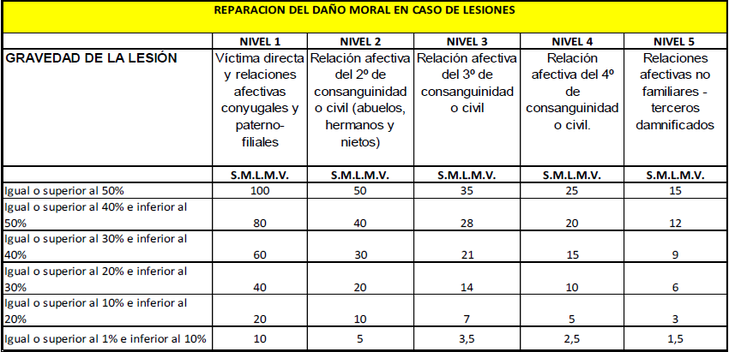

En este sentido, la pérdida de capacidad que laboral es de cero (0), al no haber determinación alguna de esta, por esta razón no se puede, ni se encuentra ubicado el peticionario en ninguno de los niveles establecidos por el órgano de cierre de la jurisdicción contencioso administrativa.

Al no probarse la gravedad de la lesión, ni al poder predicarse el daño alegado como antijurídico, es claro que no procede reparación alguna sobre este aspecto.

- DAÑO A LA SALUD
Respecto al daño a la salud se reconoció perjuicio moral a favor de Carlos Alberto Salguero Casanova el valor de 10 SMLMV, sin embargo, este resulta improcedente en razón a que no existe razón o justificación alguna para que estos sean reconocidos, ya que no hay prueba alguna de la calificación de la pérdida de la capacidad laboral del demandante y dicho reconocimiento no debe fundamentarse en calificaciones subjetivas, sino en factores objetivos como el porcentaje de la pérdida de capacidad laboral, tal como lo ha determinado el Consejo de Estado en Sentencia de Unificación del 28 de agosto de 2014, y tal como se evidencia en los siguientes valores:

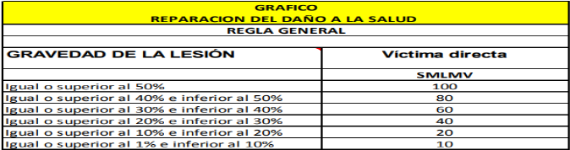

El reconocimiento de dichos perjuicios se aleja de los parámetros establecidos por el Consejo de Estado, pues, como se indicó inicialmente, no hay prueba alguna de la pérdida de la capacidad laboral del demandante, por tal razón, es claro que no procede reparación alguna en este aspecto.

- DISTRIBUCIÓN DEL RIESGO CONFORME A LA PÓLIZA

En cuanto al riesgo, este debe ser distribuido entre mi representada y las demás aseguradoras citadas, sin que se predique una solidaridad entre ellas, pues se pactó una distribución del riesgo conforme a los porcentajes establecidos en la Póliza No. 420-80-994000000109, lo que impide atribuirles una obligación solidaria.

Cada una asumió exclusivamente una proporción del riesgo asumido, el cual se encuentra delimitado por un porcentaje respectivo, a saber:
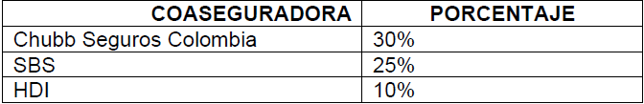
Mientras que, la Aseguradora Solidaria de Colombia le corresponde el 35%.

En el improbable escenario en que el Despacho estime que mi representada tiene algún grado de responsabilidad, es necesario tener en cuenta que el límite del valor asegurado de la póliza mencionada anteriormente asciende a $7.000.000.000 de pesos m/cte, valor sujeto a disponibilidad, ya que la ocurrencia de múltiples siniestros reduce la suma asegurada.

En este sentido, la responsabilidad de cada una está limitada al valor señalado, conforme al artículo 1092 del Código de Comercio.

- PAGO POR REEMBOLSO
Sin que esto implique aceptación de responsabilidad, en una eventual declaración de responsabilidad del estado y la consiguiente decisión de establecer una obligación a cargo de mi representada, esta última cumplirá dicha obligación mediante reembolso al asegurado y a través del pago directo a los demandantes, por cuanto es el asegurado quien decide si afecta o no el seguro.

Por lo anterior, se presentan la siguientes

PETICIONES

PRIMERO. Revocar la sentencia de primera instancia No. 035 del 28 de febrero de 2025, emitida por el Juzgado Octavo Administrativo Oral del Circuito de Cali.

SEGUNDO. En consecuencia, se revoque lo relacionado con el daño moral y daño a la salud. Además, se tenga en cuenta las condiciones de la Póliza No. 420-80-994000000109.

- NOTIFICACIONES

El suscrito recibirá notificaciones en la Avenida 6A Bis N° 35N-100, Centro Empresarial Chipichape, Oficina 212, de la ciudad de Cali, o en la dirección electrónica: notificaciones@gha.com.co

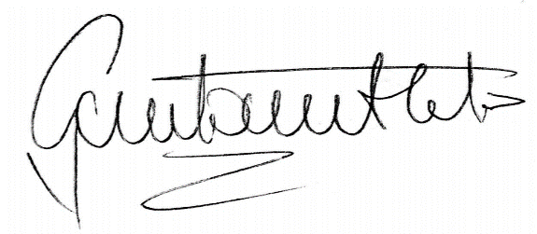
Cordialmente,

GUSTAVO ALBERTO HERRERA ÁVILA
C.C. No.19.395.114 de Bogotá D.C.
T. P. No. 39.116 del C.S. J.

